附件

注册会计师行业统一监管平台操作
培训（视频）班直播地址

一、二维码（手机端）:
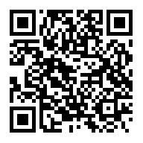

二、网址（网页端）:
https://ihr.h5.xeknow.com/sl/3I866I

